UNIÓN INTERNACIONAL DE TELECOMUNICACIONES
 | CMR-03 | CONFERENCIA MUNDIAL DE  RADIOCOMUNICACIONES | Documento 13-S
 | CMR-03 | CONFERENCIA MUNDIAL DE  RADIOCOMUNICACIONES | 13 de marzo de 2003
 | CMR-03 | CONFERENCIA MUNDIAL DE  RADIOCOMUNICACIONES | Original: inglés/  francés/  español
GINEBRA, 9 DE JUNIO – 4 DE JULIO DE 2003
SESIÓN PLENARIA
propuestas comunes europeas para los trabajos
de la conferencia

Esta contribución presenta las propuestas europeas comunes (ECP) para la CMR-03. Han sido desarrolladas por el Grupo de Preparación de Conferencias (CPG) de la CEPT. Como en las conferencias pasadas, la intención de estas propuestas es de responder oportuna y efectivamente a las necesidades emergentes de las radiocomunicaciones, mientras maximizando una utilización eficiente del espectro, protegiendo los servicios corrientes y su desarrollo esperado, y permitiendo un acceso equitativo a las frecuencias para todos los países y sistemas.
Las Administraciones europeas se alegran de la oportunidad ofrecida por la CMR-03 de discutir de manera detallada con las otras administraciones de la UIT las cuestiones incluidas en el orden del día de esta conferencia. A este efecto, se designaron varios coordinadores para cada punto del orden del día, quienes actuarán como puntos de contacto con las otras administraciones, con vistas a contribuir en los esfuerzos de la Conferencia para llegar a decisiones que puedan ser apoyadas por todos los países de la UIT. El Anexo 1 de la presente contribución contiene la lista de los coordinadores europeos para cada uno de los puntos del orden del día de la CMR-03.
La parte principal de esta contribución contiene una presentación resumida de las propuestas europeas comunes. Las propuestas detalladas están contenidas en los 43 Addenda separados de esta contribución, uno por punto del orden del día de la Conferencia. El Anexo 2 constituye un índice de esos Addenda. El Anexo 3 contiene un cuadro de las Administraciones europeas que han firmado cada propuesta.

1 Punto 1.1 del orden del día – Supresión de nombres de países en ciertas notas de pie de página del Artículo 5
Europa no hace propuestas comunes bajo este punto del orden del día.

2 Punto 1.2 del orden del día – Nuevas técnicas de modulación en radiodifusión de ondas cortas (HFBC)
Europa apoya la introducción de técnicas de modulación digital en las bandas HF de radiodifusión y considera que la modulación digital debería ser introducida en las bandas HF en cuanto practicable. Sin embargo, Europa también considera que no es necesario por el momento tener un calendario para el cese de las transmisiones analógicas en modulación de amplitud con doble banda lateral (MA-DBL).
Una fecha definitiva de disponibilidad de las bandas de extensión de la CAMR-92 podría ayudar a promover la introducción de técnicas de modulación digital, dando más flexibilidad para resolver las dificultades de planificación que pueden surgir durante la transición de la radiodifusión analógica MA-DBL hacia emisiones con modulación digital.

3 Punto 1.3 del orden del día – Bandas armonizadas para la protección pública y las operaciones de socorro (PPDR)
Europa apoya la utilización de la banda de 380-470 MHz como gama de frecuencias de sintonización para las aplicaciones de protección pública y las operaciones de socorro (PPDR), mediante una Resolución. De este modo, las administraciones podrán decidir debidamente, según sus condiciones y necesidades nacionales, la cantidad de espectro necesaria y la posición dentro de la gama de frecuencias de sintonización que pueden reservar para futuras aplicaciones avanzadas de protección pública y de operaciones de socorro en caso de catástrofes.
Dentro de esa gama de frecuencias de sintonización, se insta a las administraciones para que utilicen las bandas 380-385/390-395 MHz, en cuanto practicable, como banda fundamental armonizada a nivel mundial para las actividades permanentes de protección pública.
Se acepta que las frecuencias utilizadas para prestar socorro en casos de catástrofe, situadas dentro de la gama de frecuencias de sintonización, puedan ser planificadas para ser utilizadas con otros fines durante periodos normales.
Para agregar gamas adicionales de frecuencias de sintonización para la protección pública y las operaciones de socorro, se necesitan estudios adicionales sobre las condiciones operativas y las necesidades de espectro. Por lo tanto, es preciso incluir en el orden del día de la CMR-07 un punto sobre este tema.

4 Punto 1.4 del orden del día – Enlaces de conexión del SMS no OSG y del SRNA a 5 GHz
Siguiendo el "Método C" del Informe de la RPC, Europa propone la supresión de la Resolución 114 (CMR-95), el aplazamiento a 2018 de la fecha en la que la atribución corriente a los enlaces de conexión del SMS se hará secundaria, y el mantenimiento en 2008 de la fecha a partir de la cual ninguna nueva asignación deberá ser hecha a las estaciones de los enlaces de conexión de los sistemas no geoestacionarios del servicio móvil por satélite.

5 Punto 1.5 del orden del día – Nuevas atribuciones a los servicios móvil (SM), fijo (SF), de exploración de la Tierra por satélite (SETS) y de investigación espacial (SIE), y examen del servicio de radiolocalización (SRL) a 5 GHz
Europa propone nuevas atribuciones primarias al servicio móvil en las bandas 5 150-5 350 y 5 470-5 725 MHz para la operación de sistemas de acceso inalámbricos, incluyendo los RLAN, que garanticen la puesta en práctica de técnicas de mitigación para proteger los servicios primarios existentes y el servicio de radiolocalización. Para la banda 5 150-5 250 MHz, esta propuesta está vinculada con el resultado de las discusiones de la CMR-03 sobre el punto 1.6 del orden del día.
Europa considera que una nueva atribución al servicio fijo en la Región 3 en la banda 5 250-5 350 MHz debería garantizar la protección de los servicios de exploración de la Tierra por satélite (activos) y de investigación espacial en esa banda y no debería prevenir la atribución mundial primaria al servicio móvil como propuesto más arriba.
Europa propone una atribución primaria adicional al SETS (activo) en la gama de frecuencias 5 460-5 570 MHz, a condición de que ninguna restricción adicional sea impuesta a la atribución mundial primaria al servicio móvil como propuesto más arriba. Además, Europa no se opondrá a una propuesta de atribución al SIE (activo) dentro de la gama de frecuencias 5 460-5 570 MHz.
Europa propone mejorar la categoría del servicio de radiolocalización en la gama de frecuencias 5 350-5 650 MHz. En la banda 5 470-5 650 MHz, tal mejora es considerada como una consecuencia de la atribución primaria mundial al servicio móvil, propuesta más arriba. En la banda 5 460-5 570 MHz, la mejora es también considerada como una consecuencia de la atribución primaria mundial al SETS propuesta más arriba.

6 Punto 1.6 del orden del día – Protección de los enlaces de conexión del SMS no OSG en la banda 5 150-5 250 MHz
Europa propone las medidas reglamentarias siguientes para permitir una introducción exitosa de las aplicaciones móviles en esta banda, mientras garantizando la protección de los enlaces de conexión del SMS:
– la inserción por referencia en el Reglamento de Radiocomunicaciones de los límites de transmisión y de las restricciones de uso al interior de edificios para los RLAN, contenidos en la Recomendación M.1454 del UIT-R;
– una Resolución invitando al UIT-R a seguir trabajando sobre los mecanismos reglamentarios y las técnicas adicionales de mitigación destinados a evitar la incompatibilidad que podría resultar de una interferencia cumulativa proviniendo de un crecimiento prolífico del número de dispositivos RLAN.

7 Punto 1.7 del orden del día – Servicios de aficionados y de aficionados por satélite

7.1 Punto 1.7.1 del orden del día – Revisión posible del Artículo 25
Con vistas a simplificar y mejor reflejar las exigencias presentes, Europa propone modificaciones y supresiones en algunos Artículos, en particular en los números 25.1, 25.2, 25.2.A, 25.3, 25.7, 25.8 y 25.11. Europa también propone reconocer la contribución de los aficionados de radio en casos de catástrofe por medio de modificaciones en el Artículo 25.
En cuanto a la obligación de comprobar el conocimiento del alfabeto Morse para los candidatos a la explotación de una estación de aficionado por debajo de 30 MHz, Europa propone enmendar el número 25.5 de tal modo que las administraciones puedan renunciar a tal obligación.
En lo que concierne a la Recomendación M.1544 del UIT-R, Europa se opondrá a su incorporación en el número 25.6, debido a posibles implicaciones legales a nivel nacional. Además Europa considera que la Recomendación ya ha demostrado su validez en la práctica y que su incorporación en el Reglamento de Radiocomunicaciones no es necesaria.

7.2 Punto 1.7.2 del orden del día – Revisión de las disposiciones del Artículo 19 relativas a la formación de distintivos de llamada en el servicio de aficionados
Actualmente el Artículo 19 limita la disponibilidad de distintivos de llamada para aficionados. Para ofrecer a las administraciones la flexibilidad necesaria cuando distribuyen ocasionalmente distintivos de llamada temporales, Europa propone modificar el número 19.68 para permitir el uso de cuatro caracteres adicionales y agregar el número 19.69A para permitir el empleo temporal de más de cuatro caracteres adicionales en ocasiones especiales como campeonatos nacionales e internacionales, conferencias, aniversarios, etc. Europa propone además la supresión del número 19.49 que prohíbe ciertas combinaciones de distintivos de llamada comenzando con una cifra.
Europa propone además agregar el número 19.82A sobre la inserción de estaciones de aficionados y experimentales en la Sección IV (Identificación de estaciones utilizando la radiotelefonía), para reparar el aparente olvido de las estaciones de aficionados y experimentales en esa Sección.

7.3 Punto 1.7.3 del orden del día – Revisión de los términos y definiciones del Artículo 1 como consecuencia de los cambios hechos en el Artículo 25
Europa propone no cambiar ninguna disposición en el RR como consecuencia de las propuestas para el Artículo 25.

8 Punto 1.8 del orden del día – Emisiones no deseadas

8.1 Punto 1.8.1 del orden del día – Límite entre emisiones no esenciales y emisiones fuera de banda
Europa propone modificar el Artículo 1 y el Apéndice 3 para tomar en cuenta los estudios más recientes del UIT-R que identifican las emisiones no deseadas a las cuales los límites de la Sección II del Apéndice 3 se aplican, dando las excepciones específicas en la frontera general de 2,5 B_{n}, basadas en las Recomendaciones UIT-R SM.1539 y UIT-R SM.1541 (Método A del Informe de la RPC).

8.2 Punto 1.8.2 del orden del día – Protección de los servicios pasivos frente a las emisiones no deseadas
En el caso de los servicios terrenales, los estudios "banda por banda" de la UIT-R han mostrado que el criterio de protección del SETS era respetado en ciertas bandas mediante la aplicación de ciertas restricciones en el despliegue de los sistemas terrenales, o en otras bandas mediante el uso de técnicas de mitigación de interferencias apropiadas. Esas técnicas de mitigación no deberían imponer restricciones inaceptables a los servicios terrenales concernidos. Se propone que la CMR-03 considere la posibilidad de incluir los resultados de esos estudios "banda por banda" en el Reglamento de Radiocomunicaciones, si ello aparece apropiado. Además se propone identificar las bandas donde estudios adicionales son necesarios y donde medidas reglamentarias podrían ser necesarias en la CMR-07.
Para la protección del servicio de radioastronomía, los estudios de compatibilidad con los servicios activos han mostrado que los casos potenciales de interferencias proviniendo de las emisiones fuera de banda de los servicios terrenales podían ser resueltos a nivel nacional. Sin embargo en algunos casos hay diferencias entre los niveles de las emisiones no deseadas especificadas en la fase de diseño de las estaciones espaciales y las exigencias del servicio de radioastronomía necesarias para respectar sus criterios de protección. Basándose en el resultado de los estudios del UIT-R, Europa propone especificar límites en ciertas bandas donde el proyecto de nueva Recomendación [BbB] (banda por banda) ha concluido que los criterios de protección del SRA pueden ser respetados y que esos límites no van a restringir indebidamente el desarrollo de los servicios activos. En algunas otras bandas se propone establecer niveles de umbral. Además se propone identificar bandas donde estudios complementarios son necesarios y donde medidas reglamentarias podrían ser necesarias en la CMR-07.

9 Punto 1.9 del orden del día – Socorro y seguridad marítima
Europa no propone ningún cambio en el Apéndice 13, sino un cierto número de modificaciones a la Resolución 331 (CMR-97) para tomar en cuenta lo sucedido desde 1997. Para clarificar que mensajes de seguridad transmitidos por estaciones costeras sólo deberían ser anunciados por DSC (llamada selectiva digital) si son enviados fuera del horario de difusión previsto, Europa propone una modificación al Artículo 33.
El uso internacional de la telegrafía Morse para las comunicaciones de socorro y seguridad en la frecuencia de 500 kHz cesó el 1 de febrero de 1999. Los certificados de operador internacional para la telegrafía Morse por lo tanto ya no son más necesarios. Europa propone en consecuencia modificaciones apropiadas en los Artículos 47 y 55.

10 Punto 1.10 del orden del día

10.1 Punto 1.10.1 del orden del día – Agotamiento de los recursos de numeración del servicio móvil marítimo
Europa propone modificaciones al Artículo 19 para :
– suprimir las ambigüedades en el Artículo 19 y en las Recomendaciones de la UIT que podrían ser interpretadas como una exigencia para los sistemas futuros de los servicios móvil y móvil por satélite de incluir los MMSI en su espacio de numeración;
– permitir que las Administraciones demuestren el uso del 80% del recurso MID asignado sin requerir que ciertos navíos del gobierno, que podrían necesitar el anonimato, sean publicados en la Lista V; y
– establecer disposiciones para la creación de llamadas de grupos especiales que incluyan todas las estaciones costeras del mundo (00 MID 0000) donde el MID sería un MID = 999 especialmente reservado, y también podría ser usado para otras aplicaciones cuando un MID asignado a una administración particular podría ser inapropiado.
Europa propone además modificaciones a la Resolución 344 (CMR-97) para dar autoridad al Director de la Oficina de Radiocomunicaciones para manejar la adjudicación y la distribución del recurso MID dentro del formato de numeración MMSI, y continuar la supervisión activa del uso de los recursos MID y MMSI, y presentar un Informe de la situación a cada CMR.

10.2 Punto 1.10.2 del orden del día – Comunicaciones en el sentido costera-barco
Europa propone cambios editoriales en la Resolución 348 (CMR-97) para reflejar los acontecimientos técnicos y de organización que han ocurrido desde 1997.

11 Punto 1.11 del orden del día – Atribución secundaria al servicio móvil aeronáutico por satélite (Tierra-espacio) en la banda 14-14,5 GHz
Europa propone una atribución secundaria al servicio móvil aeronáutico por satélite (Tierra-espacio) en la banda 14-14,5 GHz, suprimiendo la frase "salvo móvil aeronáutico por satélite" en la atribución secundaria corriente al SMS, y la supresión de la Resolución 216 (CMR-2000).
Además, Europa reconoce que ciertas Administraciones de la CEPT tienen asignaciones del servicio fijo o de radioastronomía en la banda 14,25-14,5 GHz y acepta que algunas de ellas propongan a la CMR-03, a nivel nacional, notas de pie de página nacionales que especificarán en el Reglamento de Radiocomunicaciones las disposiciones de protección necesarias como detalladas en el proyecto de nueva Recomendación M.[AMSS] del UIT-R para que las restricciones técnicas y operacionales sean impuestas a las estaciones del SMAS que podrían tener un impacto sobre las estaciones instaladas en su territorio.

12 Punto 1.12 del orden del día – Atribuciones a los servicios científicos espaciales
Europa propone:
– Una atribución primaria al servicio de investigación espacial (Tierra-espacio) en la banda 7 145-7 235 MHz, limitando la subbanda 7 145-7 190 MHz a investigaciones del espacio lejano.
– La supresión de la atribución al servicio SES (entre satélites) en la gama 32-32,3 GHz.
– Una atribución primaria adicional al servicio de investigación espacial (espacio-Tierra) en la banda 25,5-27 GHz. Además, Europa se opondrá a la elevación a primaria de la atribución secundaria existente al servicio de investigación espacial en la banda 14,8-15,35 GHz.
– La sustitución de las restricciones corrientes para los sensores activos a bordo de satélites en la banda 35,5-36 GHz (RR 5.551A) por un límite de –73,3 dBW/m² en cualquier banda de 2 GHz para los ángulos más grandes que 0,8° desde el eje del haz del sensor, mediante una nueva nota de pie de página.
– De no hacer ninguna nueva atribución a los servicios espaciales científicos en la banda 36-37 GHz, pero adoptar una Resolución solicitando que el UIT-R emprenda estudios de compartición entre los servicios pasivos y los servicios fijo y móvil en la banda 36-37 GHz, y defina criterios de compartición.
– De no cambiar la atribución al servicio de investigación espacial (espacio-Tierra) en la banda 37-38 GHz.

13 Punto 1.13 del orden del día – HAPS
El objetivo general de Europa es garantizar la protección de los servicios existentes en las bandas estudiadas para la introducción de los HAPS, es decir en las bandas 3-32 GHz y alrededor de 47 GHz. De manera general, Europa considera que no es necesario identificar nuevas bandas de frecuencias para los sistemas HAPS.
Conforme a la Resolución 122 (Rev.CMR-2000), el nivel de densidad de potencia de los HAPS debe ser limitado para garantizar la protección de las aplicaciones pasivas por satélite alrededor de 31 GHz que funcionan a escala mundial.
Refiriéndose a la Resolución 734 (CMR-2000), ningún estudio ha sido realizado, y la introducción de los HAPS en la gama de frecuencias de 3-18 GHz no es apoyada. Por lo tanto Europa considera que no es necesario cambiar las atribuciones corrientes para introducir los HAPS, y propone la supresión de la Resolución 734 (CMR-2000).

14 Punto 1.14 del orden del día – Interferencias perjudiciales en los servicios móvil y móvil aeronáutico (R) y revisión de la canalización MF/HF para un uso digital
Europa propone modificaciones en el Artículo 52 y una nueva Resolución. Estas propuestas contienen las modificaciones mínimas requeridas en el Reglamento de Radiocomunicaciones y sus Apéndices para :
– Mantener la decisión de la CMR-2000 de reservar las frecuencias 12 290 kHz y 16 420 kHz exclusivamente para las comunicaciones de socorro y de seguridad.
– Permitir el uso por los centros de coordinación del socorro marítimo (MRCC) de esas dos frecuencias, de manera limitada, para llamadas de carácter general relacionadas con las comunicaciones de seguridad, y sujetas a ciertas condiciones.
– Apoyar el desarrollo y la introducción de la tecnología digital para complementar o sustituir la tecnología analógica existente en las bandas marítimas MF y HF.
Además, Europa propone una nueva Resolución y modificaciones al Apéndice 17 para facilitar la introducción de la tecnología digital en las bandas de telegrafía Morse e IDBE (impresión directa de banda estrecha) entre 1 605 y 27 500 kHz, mientras manteniendo las disposiciones para el uso de la telegrafía Morse en esas bandas.

15 Punto 1.15 del orden del día – Servicio de radionavegación por satélite (SRNS)
Bajo este punto del orden del día, la CMR-03 tendrá que tomar decisiones muy importantes para el futuro del servicio de radionavegación por satélite. Las propuestas europeas sobre esta cuestión apuntan a establecer un marco reglamentario claro que permita el desarrollo oportuno del SRNS en las bandas atribuidas por la CMR-2000 a los enlaces de conexión descendientes del SRNS, en condiciones que garanticen un acceso equitativo a todos los sistemas del SRNS, y un ambiente totalmente protegido para los servicios de radiolocalización, de radionavegación aeronáutica, de radionavegación y de radioastronomía.
La Unión Europea desarrolla un sistema europeo de radionavegación por satélite, Galileo, cuyo segmento espacial será puesto en operación por la Agencia Espacial Europea (ESA). Está diseñado como un sistema independiente, global, controlado por autoridades civiles, y será usado conjuntamente con otros sistemas SRNS, como base del sistema mundial de navegación por satélite de segunda generación, GNSS-2. Galileo proporcionará un servicio abierto y un servicio de seguridad de la vida humana. Ambos servicios serán gratuitos con dos niveles de control de acceso (servicio comercial y servicio garantizado). El uso combinado de varios sistemas de radionavegación SRNS mejorará sus prestaciones para la ventaja de todos los usuarios en el mundo.
a) Resolución 604: SRNS (espacio-Tierra) en la banda 5 010-5 030 MHz
Europa apoya la inclusión en el Reglamento de Radiocomunicaciones, por medio de una nueva Resolución, de límites de emisiones no deseadas, en términos de dfp para las redes OSG del SRNS, y en términos de dfpe para los sistemas no OSG del SRNS.
b) Resolución 605: SRNS (espacio-Tierra) en la banda 1 164-1 215 MHz
Europa apoya la adopción de un límite cumulativo de dfpe de –121,5 dB(W/(m²/MHz)) para proteger el SRNA. El cumplimiento con este límite deberá ser garantizado de manera cooperativa por medio de reuniones de consulta entre las administraciones operando el SRNS. Además, se propone garantizar que una buena visibilidad del proceso sea dada a todos los operadores potenciales de sistemas del SRNS, pero que sólo sistemas verdaderos sean tomados en cuenta en el cálculo de la dfpe.
Además del límite cumulativo, Europa propone la aplicación de límites de dfp por satélite del SRNS, para garantizar una compartición equitativa del recurso potencia/frecuencia entre los diferentes sistemas del SRNS. Los valores propuestos son:
–118 dB(W/m²) en la banda 1 164-1 215 MHz
–129 dB(W/m²) en cualquier intervalo de 1 MHz.
c) Resolución 606: SRNS (espacio-Tierra) en la banda 1 215-1 300 MHz
Europa propone garantizar la protección de los servicios de radiolocalización y de radionavegación aeronáutica por medio de la adición de esos servicios en la nota de pie de página número 5.329, al mismo nivel que el servicio de radionavegación, en la banda entera de 1 215-1 300 MHz.
d) Coordinación entre sistemas del SRNS en las bandas 1 164-1 300 MHz, 1 559-1 610 MHz y 5 010-5 030 MHz
Finalmente, Europa piensa que la coordinación completa conforme al Artículo 9 debería aplicarse retroactivamente en todas las bandas de frecuencias descendientes del SRNS. Este proceso de coordinación permitirá organizar discusiones en condiciones claras entre las administraciones teniendo o planeando tener sistemas del SRNS, con vistas a garantizar la compatibilidad entre esos sistemas.

16 Punto 1.16 del orden del día – Atribuciones a los enlaces de conexión del SMS no OSG alrededor de 1,4 GHz
Europa no apoya nuevas atribuciones bajo este punto del orden del día y propone la supresión de la Resolución 127 (CMR-2000).

17 Punto 1.17 del orden del día – Elevación de la categoría del servicio de radiolocalización en la banda 2 900-3 100 MHz
Europa apoya la elevación a primaria de la categoría del servicio de radiolocalización en la banda de frecuencias 2 900-3 100 MHz, sin restricciones específicas.

18 Punto 1.18 del orden del día – Atribución primaria al servicio fijo en la banda 17,3-17,7 GHz en la Región 1
Conforme al Método único de la sección 4.2.3 del Informe de la RPC, Europa propone que ninguna atribución primaria sea hecha al servicio fijo en la banda 17,3-17,7 GHz.

19 Punto 1.19 del orden del día – Aplicación defectuosa de los límites para una fuente única de interferencias y aplicables a los sistemas no OSG del SFS
Conforme a las conclusiones del Informe de la RPC, Europa considera que ningún estudio adicional o acción reglamentaria son necesarios en este asunto y por lo tanto propone la supresión de la Resolución 135 (CMR-2000).

20 Punto 1.20 del orden del día – Atribuciones al SMS no OSG por debajo de 1 GHz
Europa propone no cambiar el Cuadro de atribución de bandas de frecuencias por debajo de 1 GHz para el SMS no OSG, y suprimir la Resolución 214 (Rev.CMR-2000).

21 Punto 1.21 del orden del día – Progreso de los estudios sobre las aplicaciones multimedia interactivas terrenales inalámbricas
No hay propuesta europea común sobre este punto del orden del día por el momento.

22 Punto 1.22 del orden del día – Desarrollo futuro de IMT-2000 y sistemas más allá que IMT-2000
Los estudios preliminares necesarios para la identificación de espectro (estimaciones del mercado, metodología apropiada para estimar las necesidades de espectro, previsiones de espectro, identificación de las bandas de frecuencias candidatas, incluyendo los estudios de compatibilidad) no están todavía terminados. Europa por lo tanto propone no hacer ningún cambio en el Cuadro de atribución de bandas de frecuencias del Reglamento de Radiocomunicaciones durante la CMR-03 bajo este punto del orden del día, pero modificar la Resolución 228 como indicado en el Informe de la RPC, es decir identificando las tareas adicionales necesarias en el UIT-R. También propone que las exigencias de espectro para el desarrollo futuro de los sistemas IMT-2000 y de los sistemas más allá que los IMT-2000 sean consideradas por la CMR-07.

23 Punto 1.23 del orden del día – Realineamiento de las atribuciones a los servicios de aficionados, de aficionados por satélite y de radiodifusión alrededor de 7 MHz
Europa apoya el realineamiento, limitando a lo mínimo necesario los movimientos de bloques de atribuciones, para limitar el impacto económico sobre los usuarios. La compartición de bandas de frecuencias entre los servicios de aficionados y de radiodifusión sobre una base regional o interregional no es deseable y por lo tanto debería ser evitada.
Europa por lo tanto propone una atribución armonizada a escala mundial de 300 kHz al servicio de aficionados, que podría ser en parte compartida con los servicios fijo y móvil terrestre. Europa también propone una atribución armonizada a escala mundial de un bloque de 250 kHz al servicio de radiodifusión.
Europa considera que los cambios consiguientes de las atribuciones alrededor de 7 MHz deben tomar en cuenta las necesidades de los servicios fijo y móvil funcionando en esa gama de frecuencias, de manera equilibrada entre todos los servicios implicados. En este proceso, se debería también considerar la elevación de la categoría del servicio móvil terrestre de secundaria a primaria para el servicio móvil salvo móvil aeronáutico (R).
Europa reconoce el impacto de un realineamiento importante de las bandas de frecuencias, y por lo tanto propone un proceso en dos etapas, con un acceso anticipado del servicio de aficionados a la banda 7 100-7 200 kHz.
Europa propone también que la consideración adicional de las atribuciones HF por la CMR-07 excluya la revisión de las decisiones de la CMR-03 bajo este punto del orden del día.

24 Punto 1.24 del orden del día – 13,75-14 GHz
No hay propuesta europea común sobre este punto del orden del día por el momento.

25 Punto 1.25 del orden del día – SFSAD/HDFSS
Conforme al Método B de la sección 4.3.3.2 del Informe de la RPC, Europa propone que las bandas siguientes sean hechas disponibles para las aplicaciones de alta densidad del servicio fijo por satélite (SFS-AD/HD-FSS) sobre una base mundial : 19,7-20,2 GHz (espacio-Tierra), 39,5-40,5 GHz (espacio-Tierra), 27,5-27,8285 GHz (Tierra-espacio), 28,4445-28,8365 GHz (Tierra-espacio), 29,4525-29,5 GHz (Tierra-espacio), 29,5-30 GHz (Tierra-espacio).
Con la idea de hacerlas disponibles para el SFS-AD aplicando el Método B de la sección 4.3.3.2 del Informe de la RPC, Europa propone también una atribución primaria al SFS (espacio-Tierra) en las bandas siguientes : 17,3-17,7 GHz en las Regiones 1 y 3, y 47,5-47,9 GHz, 48,2-48,54 GHz y 49,44-50,2 GHz en las tres Regiones.
De manera general, Europa se opondrá a que sean hechas disponibles sobre una base mundial para aplicaciones SFS-AD las bandas compartidas con servicios terrenales. En particular, las bandas siguientes no son propuestas: 17,7-19,7 GHz (espacio-Tierra), 37-39,5 GHz (espacio-Tierra), 40,5-42,5 GHz (espacio-Tierra), 27,8285-28,0525 GHz (Tierra-espacio), 28,8365-29,0605 GHz (Tierra-espacio), 28,0525-28,4445 GHz (Tierra-espacio) y 29,0605-29,4525 GHz (Tierra-espacio).
Respecto a la coordinación, a la notificación y a la registración de un gran número de estaciones terrenas del SFS, Europa se opondrá a cualquier cambio de las disposiciones reglamentarias aplicables del Reglamento de Radiocomunicaciones.

26 Punto 1.26 del orden del día – Estaciones terrenas a bordo de barcos (ETB/ESV)
La operación de estaciones ETB lleva un gran potencial de interferencia en las aplicaciones del servicio fijo en las bandas consideradas y podría limitar el desarrollo del SF en las bandas descendientes asociadas si la protección frente al SF fuese requerida. Por lo tanto, la utilización de estaciones ETB en las bandas ascendentes 5 925-6 425 MHz y 14-14,5 GHz puede ser autorizada solamente si no hay riesgo de causar interferencias perjudiciales al servicio fijo, y si las estaciones ETB no pueden reclamar protección frente al SF en las bandas descendientes de 4 y 11 GHz. Con este fin, Europa propone lo siguiente:
– Asociar una nota de pie de página a las atribuciones del SFS en las bandas 5 925-6 425 MHz y 14-14,5 GHz introduciendo una nueva Resolución, que sustituye la Resolución 82 (CMR-2000) y define las disposiciones operacionales y técnicas bajo las cuales las estaciones ETB podrán funcionar.
– Para consistencia, asociar una nota de pie de página a la banda de frecuencias 14-14,5 GHz sobre la utilización de estaciones terrenas de barco bajo la atribución al servicio móvil marítimo por satélite (SMMS) con el fin de alinear su régimen reglamentario sobre el de las ETB.
– Introducir una nota de pie de página permitiendo a las administraciones que lo deseen de renunciar a la necesidad de un acuerdo previo por parte de ellas para explotar ETB en toda o parte de la banda 14-14,5 GHz.

27 Punto 1.27 del orden del día – Apéndices 30 y 30A y disposiciones asociadas
Europa considera que se deberían perseguir los esfuerzos para promover un acceso equitativo a la banda de 12 GHz y su uso eficiente por las redes del SRS y del SFS. Europa por lo tanto apoya las propuestas técnicas desarrolladas por el UIT-R (es decir la gama de tamaños de antena y las temperaturas de ruido asociadas, un criterio de aumento del ruido de 6%, y diagramas de antena mejorados), y propone que el tamaño de 60 cm sea adoptado como tamaño mínimo de las antenas, y que el diagrama de la Recomendación BO.1213 del UIT-R sea adoptado como diagrama de antena asociado, para definir las máscaras de dfp apropiadas en el Apéndice 30. También, concerniendo los criterios de compartición contenidos en el Apéndice 30A, Europa propone la armonización de los criterios interregionales y su flexibilización mediante un criterio común ∆T/T de 6%.
Europa también propone que el Anexo 3 del Apéndice 30 sea sustituido por el Apéndice 7, con parámetros apropiados, para determinar la necesidad de una coordinación de las estaciones terrenas del SFS o de las estaciones terrenales emisoras con las estaciones terrenas receptoras del SRS.
En lo que concierne la utilización de asignaciones de enlaces de conexión del SRS para redes del SFS OSG (Tierra-espacio) en las bandas 14,5-14,8 GHz y 17,3-18,1 GHz, Europa considera que la situación es clara de un punto de vista reglamentario y no requiere ninguna modificación del Reglamento de Radiocomunicaciones corriente.
Europa propone también que el número 5.491 sea reflejado en el mismo Cuadro de Artículo 5, en forma de una atribución primaria al servicio fijo por satélite (espacio-Tierra) en la Región 3 en la banda 12,2-12,5 GHz, y que el número 5.491 sea suprimido, conforme a la Resolución 26 (Rev.CMR-97).
En cuanto al concepto de grupo, como es necesario agrupar las redes situadas en una misma posición orbital para permitir que las administraciones modifiquen los parámetros técnicos de sus asignaciones en el Plan o en la Lista, y como la continuación de la aplicación de este principio no tendrá ningún impacto sobre las asignaciones del Plan o de la Lista, Europa considera que el principio de la agrupación debe ser conservado tal como existe actualmente.

28 Punto 1.28 del orden del día – Utilización de la banda 108-117,975 MHz para la transmisión por los sistemas terrenales de la OACI de señales de corrección diferencial de los sistemas de radionavegación por satélite
Europa apoya el objetivo de este punto del orden del día de introducir el sistema GBAS en la banda 108-117,975 MHz, para proporcionar señales de corrección diferencial al SRNS, que beneficiarán de manera considerable la aviación en todo el mundo. La especificación del GBAS es tal que los servicios existentes en la banda permanecerán protegidos.
Europa apoya también la introducción de sistemas proporcionando funciones de vigilancia en la dirección del tráfico aéreo (enlace digital VHF Modo 4-VDL Modo 4) con tal que la compatibilidad con las utilizaciones existentes, en la banda 108-117,975 MHz y en las bandas adyacentes, pueda ser alcanzada sin colocar restricciones adicionales sobre los otros servicios involucrados, en particular el servicio de radiodifusión en la banda adyacente inferior.
Conforme al Método B del Informe de la RPC, Europa por lo tanto propone la adopción de una nota de pie de página en el Cuadro de atribución de bandas de frecuencias, que permitirá la utilización de la banda 108-117,975 MHz sobre una base mundial por sistemas estándares de la OACI en complemento a las funciones de navegación y de vigilancia, mediante un enlace de transmisión de datos, a condición que prioridad y protección sean dadas al servicio de radionavegación aeronáutica. Esa nota de pie de página hace también referencia a una Resolución que define los criterios mínimos para tales sistemas funcionando en esa banda en términos de exigencias de compatibilidad y de protección del servicio de radiodifusión, incluyendo la limitación del uso por debajo de 112 MHz hasta la conclusión de estudios técnicos adicionales.

29 Punto 1.29 del orden del día – Compartición entre sistemas no OSG y sistemas OSG
En lo que se refiere a la Resolución 136 (CMR-2000), Europa considera prematuro tomar cualquier medida reglamentaria o de procedimiento antes de haber llevado a cabo nuevos estudios basados en parámetros más realistas sobre la compartición entre los sistemas OSG y no OSG en la banda 37,5-50,2 GHz. Europa propone por lo tanto modificar la Resolución 136 con el fin de pedir estudios adicionales para una Conferencia futura competente y dar directrices sobre el alcance de esos estudios.
Concerniendo la Resolución 78 (CMR-2000), Europa considera que los procedimientos existentes contenidos en las Secciones V y VI del Artículo 15 son apropiados para tratar los casos de rebasamiento de los límites de dfpe operacionales o operacionales adicionales contenidos en el Artículo 22 para los sistemas no OSG del SFS. Europa considera también que esos procedimientos pueden ser usados conjuntamente con una Recomendación del UIT-R (Método A1 del Informe de la RPC) y que no es necesario incorporar esa Recomendación por referencia en el Reglamento de Radiocomunicaciones. Por lo tanto Europa no propone ningún cambio a los Artículos 15 y 22 del Reglamento de Radiocomunicaciones bajo este punto del orden del día.

30 Punto 1.30 del orden del día – Publicación anticipada, coordinación y notificación de las redes de satélites, Resolución 86 (Minneápolis, 1998)
Actualmente nada indica en el Reglamento de Radiocomunicaciones (RR) cuál es la versión del RR que debe ser usada por la Oficina para el tratamiento de las notificaciones. Este punto es particularmente importante en caso de un retraso considerable de la Oficina, cuando podría haber una diferencia de 2-3 años entre la fecha de sumisión y la fecha de tratamiento de la notificación por la Oficina. La Oficina utiliza por el momento la versión vigente desde la fecha de recepción de la notificación. Europa propone reflejar este punto en el Reglamento de Radiocomunicaciones.
Europa ha notado un problema posible en el número 9.5D con la inclusión de la referencia simultánea a los números 9.1 y 9.2, y propone un cambio menor en el número 9.5D.
Europa propone incluir en el Reglamento de Radiocomunicaciones la sustancia de las Reglas de Procedimiento que tratan de la aplicación del número 9.21.
El Apéndice 5 indica cuáles asignaciones deben ser tomadas en cuenta por solicitudes posteriores, pero no incluye las asignaciones que han sido registradas bajo el número 11.41. Europa somete una propuesta para corregir esta deficiencia.
Europa propone incluir los límites de la Resolución 34 en el Artículo 21 y por consiguiente suprimir la Resolución 34.
Se proponen algunos cambios en la Resolución 49 (Rev.CMR-2000). Incluyen los cambios sugeridos por la RPC así como la exigencia para las administraciones de poner al día los datos ya publicados.
La Resolución 86 (Rev.Marrakech, 2002) solicitó la CMR-03 para que determinara el campo de aplicación y los criterios que deberían ser usados para la puesta en práctica de esta Resolución. A este fin, Europa propone un proyecto de Resolución a la CMR-03, que incluye seis elementos.
Por su Resolución 88 (Rev.Marrakech, 2002), la PP-02 decidió del día de entrada en vigor (el 1 de agosto de 2003) para las disposiciones de la CMR-2000 tratando de las consecuencias del no pago de los cánones de recuperación de los costes, y pidió a la CMR-03 que ponga en práctica esta decisión. A este efecto, Europa propone algunos cambios a estas notas de pie de página y un proyecto de Resolución.
La Resolución [COM5/6] (Marrakech, 2002) solicita la CMR-03 para definir principios sobre el desarrollo de las Reglas de Procedimiento por la RRB. Europa propone algunas adiciones al Artículo 13 para incluir algunas etapas que deberían ser aplicadas por el RRB, la Oficina y las administraciones en el desarrollo de las Reglas de Procedimiento. Esas etapas apuntan a mejorar la transparencia del trabajo de la RRB y, basándose en la experiencia positiva de la retransmisión de la PP-02 sobre Internet, requerir que las reuniones de la RRB sean retransmitidas sobre Internet.

31 Punto 1.31 del orden del día – Atribuciones adicionales al SMS en 1-3 GHz
La banda 1,5/1,6 GHz atribuida al SMS es utilizada intensivamente hoy día, dejando pocas posibilidades para extensiones futuras en esas bandas. La experiencia confirmó, en la reunión de revisión de la banda 1,5/1,6 GHz de los operadores de las Regiones 1 y 3, que la banda del SMS a 1,5/1,6 GHz está saturada. Europa propuso atribuciones al SMS en las bandas 1 518-1 525 MHz (espacio-Tierra) y 1 683-1 690 MHz (Tierra-espacio) en la CMR-2000. Sin embargo, estas
atribuciones no han sido hechas, principalmente debido a una exigencia de estudios adicionales de compartición en la banda 1 518-1 525 MHz. Basándose en los resultados de los estudios realizados por el UIT-R en respuesta a las Resoluciones 226 (CMR-2000) y 227 (CMR-2000), Europa propone:
– Atribuciones al SMS (espacio-Tierra) en las Regiones 1 y 3 en la banda 1 518-1 525 MHz y al SMS (Tierra-espacio) en las tres Regiones en la banda 1 668-1 675 MHz, asociadas con medidas reglamentarias para garantizar un ambiente de compartición apropiado con los otros servicios atribuidos.
– Para armonizar las atribuciones al SMS en las tres Regiones, la supresión de las atribuciones existentes al SMS en la Región 2 en las bandas 1 492-1 518 MHz y 1 675-1 710 MHz.

32 Punto 1.32 del orden del día – Banda de 37,5-43,5 GHz
Refiriéndose a la Resolución 84 (CMR-2000), Europa apoya el acuerdo alcanzado en el UIT-R, y en particular los límites corrientes incluidos en el Artículo 21-4 para los satélites OSG y no OSG en las bandas 37,5-40 GHz y 40,5-42,5 GHz para el SFS, el SMS y el SRS, límites que recientemente han sido confirmados por el UIT-R.
Refiriéndose a la Resolución 128 (CMR-2000), y basándose en las Recomendaciones relevantes del UIT-R (RA.769, RA.1513 y S.[Doc. 4/55(Rev.1)]), Europa apoya la especificación de los niveles revisados de protección del SRA en el toda la banda 42,5-43,5 GHz y para todos los tipos de observaciones desde los satélites OSG y no OSG funcionando en la banda 42-42,5 GHz. Ya que el punto 1.8.2 del orden del día también trata de esta cuestión de manera más general, podrá ser necesario, según su resultado, modificar las conclusiones del punto 1.32 del orden del día de manera a alinearlas con el resultado del punto 1.8.2.

33 Punto 1.33 del orden del día – Estaciones en plataformas a gran altitud para los IMT-2000
Con arreglo al número 5.388A, en las Regiones 1 y 3, las bandas 1 885-1 980 MHz, 2 010-2 025 MHz y 2 110-2 170 MHz y, en la Región 2, las bandas 1 885-1 980 MHz y 2 110-2 160 MHz pueden ser utilizadas por estaciones en plataformas a gran altitud como estaciones de base para proporcionar Telecomunicaciones Internacionales Móviles-2000 (IMT-2000), conforme a la Resolución 221 (CMR-2000).
Los estudios del UIT-R han mostrado que una relajación limitada (de 4,5 dB) del umbral de dfp podría ser permitida en el caso específico de la protección de la recepción de los móviles IMT-2000.
Para evitar la interferencia de las estaciones HAPS en las estaciones IMT-2000, la transmisión de las estaciones HAPS debería ser limitada a la banda 2 110-2 170 MHz en las Regiones 1 y 3, o a la banda 2 110-2 160 MHz en la Región 2.
Las estaciones HAPS no son actualmente sujetas a ninguna coordinación bajo el Artículo 9. La coordinación entre las estaciones HAPS y los otros sistemas y servicios terrenales se hace únicamente de manera bilateral sin ninguna intervención de la Oficina. Se propone modificar este marco para garantizar que las administraciones notificando estaciones HAPS se cometan a aplicar la Resolución y los límites asociados. Ello daría un marco reglamentario claro a todos los operadores de estaciones IMT-2000.
Fue implícitamente entendido en la CMR-2000 que el número 11.3 crea una obligación de notificación para las estaciones HAPS. Se propone hacer explícita esta obligación, de manera a garantizar que la coordinación bilateral es efectiva.

34 Punto 1.34 del orden del día – Sistemas no OSG de radiodifusión (sonido) en la banda 2 630-2 655 MHz
La utilización de la banda 2 630-2 655 MHz, en ciertos países de las Regiones 1 y 3, por satélites no geoestacionarios en el servicio de radiodifusión por satélite (sonido) es actualmente sujeta a las condiciones de la Resolución 539. Estas condiciones incluyen la exigencia de funcionar con un ángulo de elevación mínimo de 40 grados sobre la zona de servicio. La Resolución requiere también explícitamente de buscar el acuerdo de cualquier administración teniendo una atribución primaria a los servicios terrenales en la misma banda de frecuencias y sobre el territorio de la cual la densidad de flujo de potencia excede los valores provisionales especificados en la Resolución.
En Europa, conforme a los resultados de la última conferencia, la banda 2 500-2 690 MHz ha sido identificada para una utilización futura por los sistemas IMT-2000. Es por lo tanto necesario garantizar que el despliegue futuro de los sistemas terrenales IMT-2000 en la parte 2 630-2 655 MHz de la banda adicional de los IMT-2000 es totalmente protegida. En particular, los plazos previstos para el despliegue de los sistemas IMT-2000 en esta banda no serían compatibles con el plazo de 3 años de los solos procedimientos de coordinación del Artículo 9.
Siguiendo estudios técnicos y reglamentarios detallados y extensos en el UIT-R, Europa propone adoptar el "Método reglamentario 1", con los niveles de dfp del satélite definidos por la "Máscara B", tales como contenidos en el Informe de la RPC. Las propuestas europeas, tomadas directamente en el Informe de la RPC, integran las disposiciones de la Resolución 539 en el cuerpo principal del Reglamento de Radiocomunicaciones, incluyendo disposiciones de transición para el respeto de la puesta en práctica de los nuevos límites. En consecuencia se propone suprimir la Resolución.

35 Punto 1.35 del orden del día – Informe del Director de la Oficina de Radiocomunicaciones sobre los resultados del análisis hecho conforme a la Resolución 53 (Rev.CMR-2000)
No hay propuesta europea común sobre este punto del orden del día por el momento.

36 Punto 1.36 del orden del día – Adecuación de las atribuciones de frecuencias a la radiodifusión de ondas decamétricas entre aproximadamente 4 MHz y 10 MHz
Europa apoya una petición de espectro adicional para la radiodifusión HF en la gama de 4 a 10 MHz y ha identificado varias bandas en las cuales ese espectro adicional debería ser buscado. Estas propuestas repiten esencialmente las propuestas europeas de la CAMR-92.
Europa por lo tanto propone que la CMR-03 adopte una Resolución invitando al UIT-R a realizar estudios técnicos sobre este tema, y traer los resultados de esos estudios a la atención de la CMR-07, de manera que la CMR-07 pueda concluir sobre las exigencias de espectro adicional para el servicio de radiodifusión, haciendo atribuciones suficientes en las bandas preferidas siguientes: 4 500-4 650 kHz, 5 060-5 250 kHz, 5 840-5 900 kHz, 7 350-7 650 kHz, 9 290-9 400 kHz y 9 900-9 940 kHz.
Europa considera también que los cambios en las atribuciones por debajo de 10 MHz deberían tomar en cuenta las necesidades de los servicios fijo y móvil funcionando en esta gama de frecuencias y deberían ser hechos solamente de manera equilibrada entre todos los servicios implicados.

37 Punto 1.37 del orden del día – Redes de satélites utilizando órbitas sumamente elípticas (HEO)
Europa propone que las redes de satélites utilizando órbitas HEO sigan siendo consideradas como no OSG, y que por lo tanto sigan siendo sujetas a las mismas provisiones reglamentarias que los otros tipos de redes no OSG, como las redes MEO y LEO. Europa considera también que no es necesario definir las órbitas HEO en el Reglamento de Radiocomunicaciones.
Acerca de las condiciones de compartición entre sistemas HEO y redes OSG, Europa propone lo siguiente :
– Ningún cambio reglamentario (NOC) en las bandas atribuidas al SMS por debajo de 3 GHz (el número 9.11A se aplica y ninguna medida especial es necesaria para facilitar el desarrollo de sistemas HEO).
– Ningún cambio reglamentario (NOC) en las bandas 10,7-11,7 GHz (espacio-Tierra), 11,7-12,2 GHz (espacio-Tierra) en la Región 2, 12,2-12,75 GHz (espacio-Tierra) en la Región 3, 12,5-12,75 GHz (espacio-Tierra) en la Región 1, 12,75-13,25 GHz (Tierra-espacio), 13,75-14,5 GHz (Tierra-espacio), 17,8-18,6 GHz (espacio-Tierra), 27,5-28,6 GHz (Tierra-espacio) y 29,5-30 GHz (Tierra-espacio).
– En las bandas 19,7-20,2 GHz, donde los límites corrientes podrían ser demasiado rigurosos para los sistemas HEO, la revisión de estos límites es requerida.
Acerca de la compartición con servicios terrenales, Europa apoya, cuando necesario, la adopción de criterios técnicos apropiados y disposiciones reglamentarias asociadas para garantizar la protección de los servicios terrenales frente a los sistemas HEO, en particular en las bandas siguientes: 620-790 MHz, 1 452-1 492 MHz, 2 310-2 360 MHz, 2 520-2 670 MHz.
En las bandas 3,4-4,2 GHz, 10,7-12,75 GHz y 17,7-19,7 GHz, que son compartidas entre el SFS y el SF, Europa propone la modificación del Artículo 21 para incluir, de manera provisional, nuevos límites de dfp para los satélites HEO, que deberán ser confirmados por la CMR-07. Para la banda 37,5-42,5 GHz, se propone seguir evaluando la aplicación a los satélites HEO de los límites de dfp del Artículo 21 tales como definidos para los satélites no OSG (véase la propuesta común europea sobre el punto 1.32 del orden del día).

38 Punto 1.38 del orden del día – Servicio de exploración de la Tierra por satélite (activo) en la banda 420-470 MHz
Europa propone una atribución secundaria al SETS (activo) en la banda 432-438 MHz sujeta a las restricciones operacionales y a las disposiciones descritas en el proyecto de revisión de la Recomendación SA.1260 del UIT-R, con el fin de proteger los servicios existentes en esa banda.

39 Punto 1.39 del orden del día – Exigencias de espectro para el SFS TT&C por debajo de 17 GHz
Europa no apoya ninguna atribución adicional para TT&C (telemedida, telemando y seguimiento espacial), ni acción reglamentaria o de procedimiento bajo este punto del orden del día.

40 Punto 2 del orden del día – Recomendaciones del UIT-R revisadas e incorporadas por referencia
No hay propuesta común europea por el momento.

41 Punto 4 del orden del día – Resolución 95 (Rev.CMR-2000)
No hay propuesta común europea por el momento.

42 Punto 7.1 del orden del día – Informe del Director de la Oficina de Radiocomunicaciones y Resolución 80 (Rev.CMR-2000)
No hay propuesta común europea por el momento.

43 Punto 7.2 del orden del día – Orden del día para las futuras CMR
No hay propuesta común europea por el momento.

Anexos: 3

ANEXO 1
Lista de los Coordinadores CEPT para la CMR-03

Pts OdD | Objeto | Coordinador CEPT | Foto | Dirección e-mail
 |  | Coordinación general:  François Rancy, F | 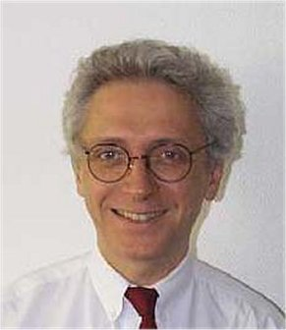 | francy@compuserve.com
1.1 | Revisión de las notas del Cuadro de atribución | Alfred Goetschi, SUI | 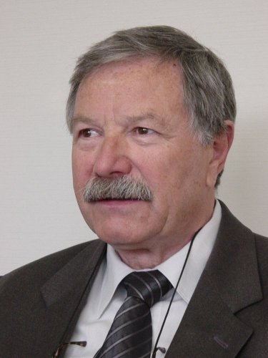 | alfred.goetschi@bakom.admin.ch
1.2 | Nuevas técnicas de modulación HFBC | G.O. Towler, G |  | geoff.towler@ra.gsi.gov.uk
1.3 | Bandas armonizadas para la protección del público, las situaciones de urgencia y socorro en caso de catástrofe | Enrico Tosato, I | 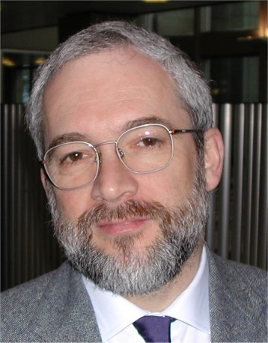 | e.tosato@interbusiness.it
1.4 | Revisión de las atribuciones a los enlaces de conexión ascendentes de los sistemas del servicio fijo por satélite no geoestacionario y al servicio de radionavegación aeronáutica por satélite a 5 091-5 150 MHz | [TBD] |  | [TBD]
1.5 | Nuevas atribuciones a los servicios móvil, fijo, de exploración de la Tierra por satélite, de investigación espacial y revisión del servicio de radiolocalización a 5 150-5 725 MHz | Steve Bond, G |  | stephenbond1@compuserve.com
1.6 | Protección de los enlaces de conexión de los sistemas del servicio móvil por satélite no geoestacionario a 5 150-5 250 MHz | Steve Bond, G |  | stephenbond1@compuserve.com
1.7 | Servicio de aficionados y servicio de aficionados por satélite | Jaap Steenge, HOL | 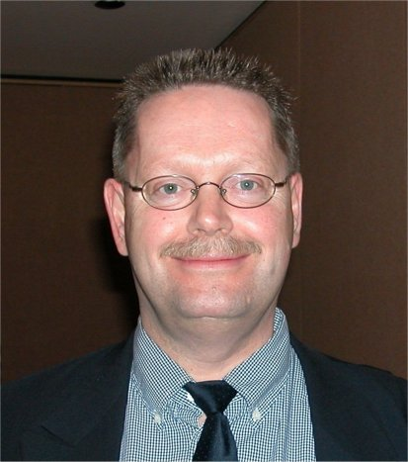 | jaap.steenge@ivw.nl
1.8 | Emisiones no deseadas  1.8.1  1.8.2 | Yves Ollivier, F  Willem Baan, HOL | 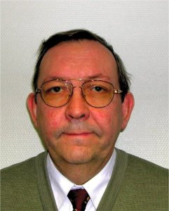   | ollivier@anfr.fr  baan@astron.nl
1.9 | Supresión del Apéndice 13 y de la Resolución 331 (Rev.CMR-97) | Trond Olsen, NOR |  | Trond.olsen@npt.no
1.10 | Servicio móvil marítimo | Trond Olsen, NOR |  | Trond.olsen@npt.no
1.11 | Atribución secundaria al servicio móvil aeronáutico a 14-14,5 GHz | Anthony Baker, HOL | 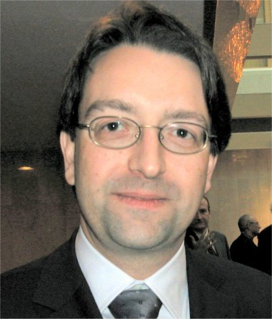 | abaker@newskies.com
1.12 | Atribución a los servicios científicos espaciales | Angel Diez de Frutos, E |  | Angel.diez@setsi.mcyt.es
1.13 | Estaciones en plataformas a gran altitud (HAPS) | Pekka Ollikainen, FIN | 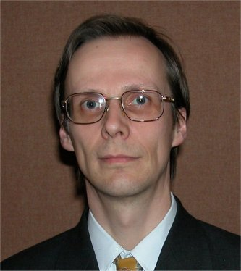 | Pekka.Ollikainen@ficora.fi
1.14 | Interferencias perjudiciales en el servicio móvil marítimo y el servicio móvil aeronáutico (R) y revisión de los canales HF/MF para un uso digital. | Antonio Di Rauso, I | 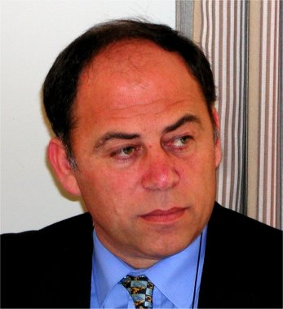 | Antonio.dirauso@istsupcti.it
1.15 | Condiciones de compartición para el SRNS | Hugues de Bailliencourt, F |  | bailliencourt@anfr.fr
1.16 | Atribuciones mundiales alrededor de 1,4 GHz para los enlaces de conexión de los sistemas del SMS no OSG por debajo de 1 GHz | Titus Spoelstra, HOL |  | spoelstra@astron.nl
1.17 | Cambio a primario del servicio de radiolocalización a 2 900-3 100 MHz | Holger Lüschow, D | 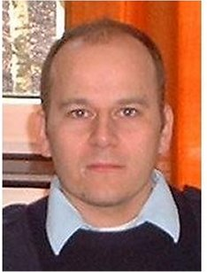 | holger.lueschow@bundeswehr.org
1.18 | Atribución primaria al servicio fijo a 17,3-17,7 GHz en la Región 1 | Benoist Deschamps, F | 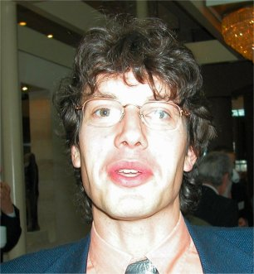 | deschamps@anfr.fr
1.19 | Aplicación incorrecta de los límites para una fuente única de interferencia aplicables a los sistemas no OSG del SFS | Antonio Coimbra, POR | 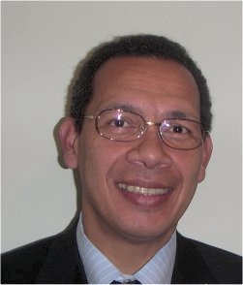 | antonio.coimbra@anacom.pt
1.20 | Atribuciones adicionales al servicio móvil por satélite por-debajo de 1 GHz | Petri Lehikoinen, FIN | 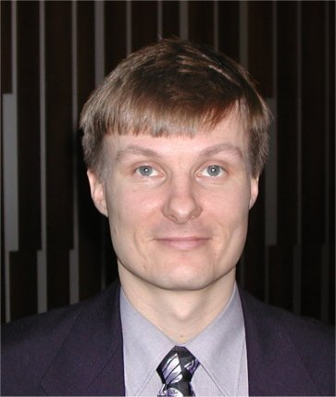 | Petri.lehikoinen@ficora.fi
1.21 | Aplicaciones multimedia interactivas radioeléctricas terrenales | Jan-Erik Lejerkrans, S | 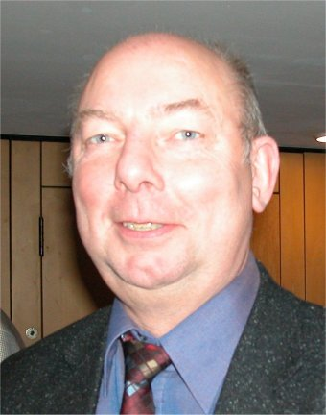 | Jan-erik.lejerkrans@pts.se
1.22 | IMT-2000 y más allá | Pasi Toivonen, FIN |  | pasi.toivonen@ficora.fi
1.23 | Realineamiento de los servicios de aficionados, aficionados por satélite y de radiodifusión alrededor de 7 MHz | Jan Verduijn, HOL | 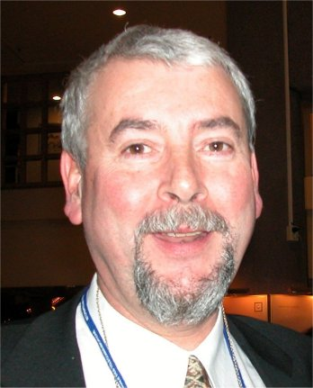 | Jan.verduijn@ivw.nl
1.24 | Banda 13,75-14 GHz | Jean Chartier, F | 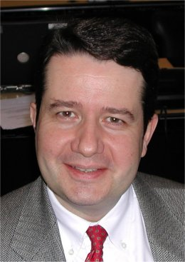 | chartier@anfr.fr
1.25 | Servicio fijo de alta densidad por satélite por encima de 17,3 GHz | Benoist Deschamps, F |  | deschamps@anfr.fr
1.26 | Estaciones terrenas de barco | Anders Frederich, S | 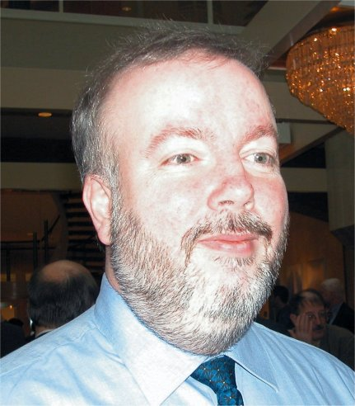 | anders.frederich@telia.com
1.27 | Revisión de los procedimientos de los Apéndices 30/30A y de los criterios de compartición | Cristina García de Miguel, E |  | mcgarcia@hispasat.es
1.28 | Señales de corrección diferencial SRNS a 108-117,975 MHz | John Shaw, G |  | john.shaw@ra.gsi.gov.uk
1.29 | Compartición no OSG /OSG | Fernando Guerra, POR | 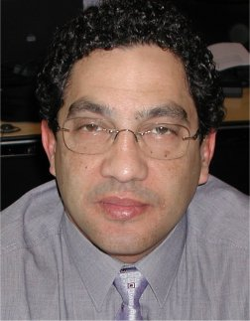 | fernando.guerra@anacom.pt
1.30 | Resolución 86 (PP-98) (Simplificación de los procedimientos espaciales) | Gary Brooks, LUX | 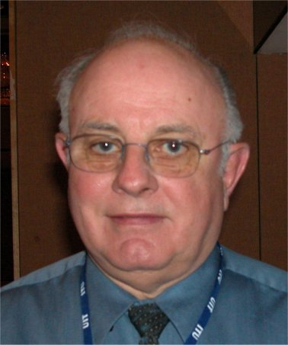 | gbrooks@ca.inter.net
1.31 | Atribuciones SMS a 1-3 GHz | Victor Glushko, RUS | 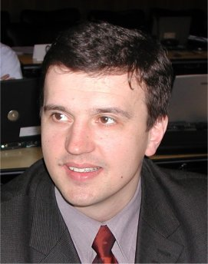 | npf@geyser.ru
1.32 | Compartición a 37,5-43,5 GHz | Philippe Tristant, F | 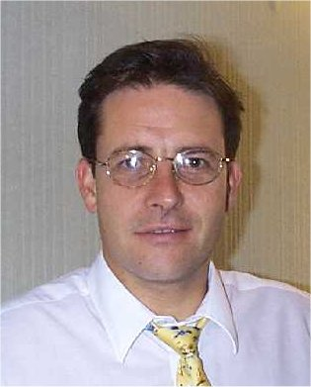 | tristant@anfr.fr
1.33 | Estaciones HAPS para los IMT-2000 | Sofie Maddens Toscano, POR |  | sofie@esoterica.pt
1.34 | Compartición SRS sonora no OSG con IMT-2000 a 2 630-2 655 MHz | Chris Cheeseman, G |  | chris.cheeseman@bt.com
1.35 | Resolución 53 (Incompatibilidades entre Plan SRS Regiones 1 y 3/Plan Región 2 y otros usos) | Cristina García de Miguel, E |  | mcgarcia@hispasat.es
1.36 | Análisis de las atribuciones HFBC a 4-10 MHz | Geoff Towler, G |  | Geoff.towler@ra.gsi.gov.uk
1.37 | Órbitas fuertemente elípticas | Kumar Singarajah, LUX  (HEO SRS son)  Jean Chartier, F  (autres HEO) | 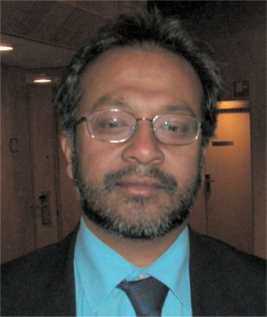 | ksingarajah@globalradio.lu  chartier@anfr.fr
1.38 | Exploración de la Tierra por satélite (activa) a 420-470 MHz | Björn Rommen, HOL |  | bjorn.rommen@esa.int
1.39 | Exigencias para la telemedida, el seguimiento espacial y el telemando por debajo de 17 GHz para redes del SFS por encima de 17 GHz | [TBD] |  | [TBD]
2 | Puesta al día de las referencias a las Recomendaciones del UIT-R en el RR. | John Shaw, G |  | John.shaw@ra.gsi.gov.uk
3 | Modificaciones del RR como consecuencia de las decisiones de la Conferencia | François Rancy, F |  | Francy@compuserve.com
4 | Revisión de las Resoluciones y Recomendaciones de las conferencias anteriores. | John Shaw, G |  | John.shaw@ra.gsi.gov.uk
5 | Informe de la Asamblea de Radiocomunicaciones | François Rancy, F |  | Francy@compuserve.com
6 | Acciones urgentes de las Comisiones de Estudios para la preparación de la próxima CMR | François Rancy, F |  | Francy@compuserve.com
7.1 | Informe del Director sobre las dificultades de aplicación del RR y sobre la Resolución 80 | Anders Frederich, S |  | anders.frederich@telia.com
7.2 | Orden del día de las próximas CMR | Joachim Strick, D | 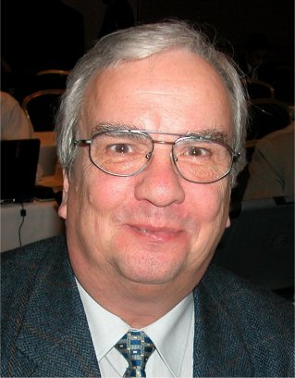 | strick@bmwi.bund.de

ANEXO 2
Estructura de las Propuestas Comunes Europeas a la CMR-2003 y correspondencia con los puntos del orden del día de la CMR-2003
Documento | Título | Puntos del orden del día
Documento principal | Propuestas Comunes Europeas para los trabajos de la Conferencia. | Todos
Addéndum 1 | Revisión de las notas del Cuadro de atribución | 1.1
Addéndum 2 | Nuevas técnicas de modulación HFBC | 1.2
Addéndum 3 | Bandas armonizadas para la protección del público, las situaciones de urgencia y socorro en caso de catástrofe | 1.3
Addéndum 4 | Utilización de la banda 5 091-5 150 MHz por el SFS | 1.4
Addéndum 5 | Atribuciones en la banda 5 150-5 725 MHz | 1.5
Addéndum 6 | Protección de los enlaces de conexión del SMS en la banda 5 150-5 250 MHz | 1.6
Addéndum 7 | Servicios de aficionados | 1.7
Addéndum 8 | Emisiones no deseadas, frontera entre el dominio de las emisiones no esenciales y el dominio de las emisiones fuera de banda | 1.8.1
 | Protección de los servicios pasivos | 1.8.2
Addéndum 9 | Socorro y seguridad en el mar | 1.9
Addéndum 10 | Agotamiento de los recursos de numeración del servicio móvil marítimo (Resolución 344 (CMR-97)) | 1.10
Addéndum 11 | Atribución secundaria al SMAS (Tierra-espacio) en la banda 14-14,5 GHz | 1.11
Addéndum 12 | Atribuciones a los servicios espaciales científicos | 1.12
Addéndum 13 | HAPS fuera de las bandas IMT-2000 | 1.13
Addéndum 14 | Servicios móvil marítimo y móvil aeronáutico (R) | 1.14
Addéndum 15 | Radionavegación por satélite (SRNS) | 1.15
Addéndum 16 | Atribuciones a los enlaces de conexión del SMS no-OSG alrededor de 1,4 GHz | 1.16
Addéndum 17 | Radiolocalización a 2 900-3 100 MHz | 1.17
Addéndum 18 | Atribución primaria al servicio fijo a 17 GHz | 1.18
Addéndum 19 | Aplicación incorrecta de los límites para una sola fuente de interferencias aplicables a los sistemas no OSG del SFS en el Artículo 22 | 1.19
Addéndum 20 | Atribuciones al SMS no OSG por debajo de 1 GHz | 1.20
Addéndum 21 | Aplicaciones multimedia interactivas radioeléctricas terrenales | 1.21
Addéndum 22 | Desarrollo futuro de los IMT-2000 et de los sistemas posteriores a los IMT-2000 | 1.22
Addéndum 23 | Realineamiento de las atribuciones alrededor de 7 MHz | 1.23
Addéndum 24 | Compartición en la banda 13,75-14 GHz | 1.24
Addéndum 25 | Sistemas de alta densidad del servicio fijo por satélite (HDFSS) | 1.25
Addéndum 26 | Estaciones terrenas de barco | 1.26
Addéndum 27 | Apéndices 30 y 30A y disposiciones asociadas | 1.27
Addéndum 28 | Señales de corrección diferencial para el SRNS en la banda 108-117,975 MHz | 1.28
Addéndum 29 | Compartición entre sistemas OSG y no OSG | 1.29
Addéndum 30 | Resolución 86 (Minneápolis, 1998) | 1.30
Addéndum 31 | Atribuciones adicionales al SMS a 1-3 GHz | 1.31
Addéndum 32 | Compartición en la banda 37,5-43,5 GHz | 1.32
Addéndum 33 | Estaciones en plataformas a gran altitud (HAPS) en las bandas IMT-2000 | 1.33
Addéndum 34 | Resolución 539 (CMR-2000) (Sistemas no OSG de radiodifusión sonora a 2 630-2 655 MHz) | 1.34
Addéndum 35 | Resolución 53 (Rev.CMR-2000): Informe del Director sobre los resultados del análisis | 1.35
Addéndum 36 | Radiodifusión de ondas decamétricas entre 4 MHz y 10 MHz | 1.36
Addéndum 37 | Redes de satélites utilizando órbitas sumamente elípticas (HEO) | 1.37
Addéndum 38 | SETS (activo) a 420-470 MHz | 1.38
Addéndum 39 | Exigencias de espectro para la TT&C del SFS por debajo de 17 GHz | 1.39
Addéndum 40 | Recomendaciones del UIT-R revisadas e incorporadas por referencia | 2
Addéndum 41 | Revisión de las Resoluciones y Recomendaciones de las conferencias anteriores | 4
Addéndum 42 | Informe del Director de la Oficina de Radiocomunicaciones y Resolución 80 | 7.1
Addéndum 43 | Orden del día de las próximas CMR | 7.2
ANEXO 3
Lista de los co-signatarios de las Propuestas Comunes Europeas (ECP)
para la CMR-03
(las columnas sombreadas indican que la CEPT no tiene ninguna propuesta en este momento)
Addéndum | 1 | 2 | 3 | 4 | 5 | 6 | 7 | 8 | 8 | 9 | 10 | 11 | 12 | 13
Punto del OD | 1.1 | 1.2 | 1.3 | 1.4 | 1.5 | 1.6 | 1.7 | 1.8.1 | 1.8.2 | 1.9 | 1.10 | 1.11 | 1.12 | 1.13
Parte |  |  |  |  |  |  |  | 8A | 8B
AUT |  | 1 | 1 | 1 | 1 | 1 | 1 | 1 | 1 | 1 | 1 | 1 | 1 |  | 1
BEL |  | 1 | 1 | 1 | 1 | 1 | 1 | 1 | 1 | 1 | 1 | 1 | 1 |  | 1
BUL |  | 1 | 1 | 1 | 1 | 1 | 1 | 1 | 1 | 1 | 1 | 1 | 1 |  | 1
CZE |  | 1 | 1 | 1 | 1 | 1 | 1 | 1 | 1 | 1 | 1 | 1 | 1 |  | 1
D |  | 1 |  | 1 | 1 | 1 | 1 | 1 | 1 | 1 | 1 | 1 | 1 |  | 1
DNK |  | 1 | 1 | 1 | 1 | 1 | 1 | 1 | 1 | 1 | 1 | 1 | 1 |  | 1
E |  | 1 | 1 | 1 | 1 | 1 | 1 | 1 | 1 | 1 | 1 | 1 | 1 |  | 1
EST |  | 1 | 1 | 1 | 1 | 1 | 1 | 1 | 1 | 1 | 1 | 1 | 1 |  | 1
F |  | 1 | 1 | 1 | 1 | 1 | 1 | 1 | 1 | 1 | 1 | 1 | 1 |  | 1
FIN |  | 1 | 1 | 1 | 1 | 1 | 1 | 1 | 1 | 1 | 1 | 1 | 1 |  | 1
G |  | 1 | 1 | 1 | 1 | 1 | 1 | 1 |  | 1 | 1 | 1 | 1 |  | 1
HNG |  | 1 | 1 | 1 | 1 | 1 | 1 | 1 | 1 | 1 | 1 | 1 | 1
HOL |  | 1 | 1 | 1 | 1 | 1 | 1 | 1 | 1 | 1 | 1 | 1 | 1 |  | 1
I |  | 1 | 1 | 1 | 1 | 1 | 1 | 1 | 1 | 1 | 1 | 1 |  |  | 1
IRL |  | 1 | 1 | 1 | 1 | 1 | 1 | 1 | 1 | 1 | 1 | 1 | 1 |  | 1
ISL |  | 1 | 1 | 1 | 1 | 1 | 1 | 1 | 1 | 1 | 1 | 1 | 1 |  | 1
LIE |  | 1 | 1 | 1 | 1 | 1 | 1 | 1 | 1 | 1 | 1 | 1 | 1 |  | 1
LTU |  | 1 | 1 | 1 | 1 | 1 | 1 | 1 | 1 | 1 | 1 | 1 | 1 |  | 1
LUX |  | 1 | 1 | 1 | 1 | 1 | 1 | 1 | 1 | 1 | 1 | 1 | 1 |  | 1
LVA |  | 1 | 1 | 1 | 1 | 1 | 1 | 1 | 1 | 1 | 1 | 1 | 1 |  | 1
NOR |  | 1 | 1 | 1 | 1 | 1 | 1 | 1 | 1 | 1 | 1 | 1 | 1 |  | 1
POL |  | 1 | 1 | 1 | 1 | 1 | 1 | 1 | 1 | 1 | 1 | 1 | 1 |  | 1
POR |  | 1 | 1 | 1 | 1 | 1 | 1 | 1 | 1 | 1 | 1 | 1 | 1 |  | 1
RUS |  | 1 |  | 1 |  | 1 | 1 | 1 |  | 1 | 1 | 1 |  |  | 1
S |  | 1 | 1 | 1 | 1 | 1 | 1 | 1 | 1 | 1 | 1 | 1 | 1 |  | 1
SUI |  | 1 | 1 | 1 | 1 | 1 | 1 | 1 | 1 | 1 | 1 | 1 | 1 |  | 1
SVK |  | 1 | 1 | 1 | 1 | 1 | 1 | 1 | 1 | 1 | 1 | 1 | 1 |  | 1
SVN |  | 1 | 1 | 1 | 1 | 1 | 1 | 1 | 1 | 1 | 1 | 1 | 1 |  | 1
TUR |  | 1 | 1 | 1 | 1 | 1 | 1 | 1 | 1 | 1 | 1 | 1 | 1 |  | 1
Total |  | 29 | 27 | 29 | 28 | 29 | 29 | 29 | 27 | 29 | 29 | 29 | 27 |  | 28

Addéndum | 14 | 15 | 15 | 15 | 16 | 17 | 18 | 19 | 20 | 21 | 22 | 23 | 24 | 25
Punto del OD | 1.14 | 1.15 | 1.15 | 1.15 | 1.16 | 1.17 | 1.18 | 1.19 | 1.20 | 1.21 | 1.22 | 1.23 | 1.24 | 1.25
Parte |  | 15A | 15B | 15C
AUT | 1 | 1 | 1 | 1 | 1 | 1 | 1 | 1 | 1 |  | 1 | 1 |  | 1
BEL | 1 | 1 | 1 | 1 | 1 | 1 | 1 | 1 | 1 |  | 1 | 1 |  | 1
BUL | 1 | 1 | 1 | 1 | 1 | 1 |  | 1 | 1 |  | 1 | 1
CZE | 1 | 1 | 1 | 1 | 1 | 1 | 1 | 1 | 1 |  | 1 | 1 |  | 1
D | 1 | 1 | 1 | 1 | 1 | 1 | 1 |  | 1 |  | 1 | 1 |  | 1
DNK | 1 | 1 | 1 | 1 | 1 | 1 | 1 | 1 | 1 |  | 1 | 1 |  | 1
E | 1 | 1 | 1 | 1 | 1 | 1 | 1 | 1 | 1 |  | 1
EST | 1 | 1 | 1 | 1 | 1 | 1 | 1 | 1 | 1 |  | 1 | 1 |  | 1
F | 1 | 1 | 1 | 1 | 1 | 1 | 1 | 1 | 1 |  | 1 |  |  | 1
FIN | 1 | 1 | 1 | 1 | 1 | 1 | 1 | 1 | 1 |  | 1 | 1 |  | 1
G | 1 | 1 | 1 | 1 | 1 | 1 | 1 | 1 | 1 |  | 1 |  |  | 1
HNG | 1 | 1 | 1 | 1 | 1 | 1 | 1 | 1 | 1 |  | 1 | 1 |  | 1
HOL | 1 | 1 | 1 | 1 | 1 | 1 | 1 | 1 | 1 |  | 1 | 1 |  | 1
I | 1 | 1 | 1 | 1 | 1 | 1 |  | 1 | 1 |  | 1
IRL | 1 | 1 | 1 | 1 | 1 | 1 | 1 | 1 | 1 |  | 1 | 1 |  | 1
ISL | 1 | 1 | 1 | 1 | 1 | 1 | 1 | 1 | 1 |  | 1 | 1 |  | 1
LIE | 1 | 1 | 1 | 1 | 1 | 1 | 1 | 1 | 1 |  | 1 | 1 |  | 1
LTU | 1 | 1 | 1 | 1 | 1 | 1 |  | 1 | 1 |  | 1 | 1
LUX | 1 | 1 | 1 | 1 | 1 | 1 | 1 | 1 | 1 |  | 1 | 1
LVA | 1 | 1 | 1 | 1 | 1 | 1 | 1 | 1 | 1 |  | 1 | 1 |  | 1
NOR | 1 | 1 | 1 | 1 | 1 | 1 | 1 | 1 | 1 |  | 1 | 1 |  | 1
POL | 1 | 1 | 1 | 1 | 1 | 1 | 1 | 1 | 1 |  | 1 | 1 |  | 1
POR | 1 | 1 | 1 | 1 | 1 | 1 | 1 | 1 | 1 |  | 1 |  |  | 1
RUS | 1 |  |  | 1 | 1 | 1 | 1 | 1 | 1 |  | 1
S | 1 | 1 | 1 | 1 | 1 | 1 | 1 | 1 | 1 |  | 1 | 1 |  | 1
SUI | 1 | 1 | 1 | 1 | 1 | 1 | 1 | 1 | 1 |  | 1 | 1 |  | 1
SVK | 1 | 1 | 1 | 1 | 1 | 1 | 1 | 1 | 1 |  | 1 | 1 |  | 1
SVN | 1 | 1 | 1 | 1 | 1 | 1 | 1 | 1 | 1 |  | 1 | 1 |  | 1
TUR | 1 | 1 | 1 | 1 | 1 | 1 | 1 | 1 | 1 |  | 1 |  |  | 1
Total | 29 | 28 | 28 | 29 | 29 | 29 | 26 | 28 | 29 |  | 29 | 22 |  | 23

Addéndum | 26 | 27A | 27B | 28 | 29 | 30 | 31 | 32 | 33 | 34 | 35 | 36 | 37A | 37B
Punto del OD | 1.26 | 1.27 | 1.27 | 1.28 | 1.29 | 1.30 | 1.31 | 1.32 | 1.33 | 1.34 | 1.35 | 1.36 | 1.37 | 1.37
Parte |  | 27A | 27B |  |  |  |  |  |  |  |  |  | 37A | 37B
AUT | 1 | 1 |  | 1 | 1 | 1 | 1 | 1 |  | 1
BEL | 1 | 1 |  | 1 | 1 | 1 | 1 | 1 | 1 | 1 |  | 1 | 1
BUL | 1 | 1 |  | 1 | 1 |  | 1 | 1 | 1 | 1 |  | 1 | 1
CZE | 1 | 1 |  | 1 | 1 | 1 | 1 | 1 | 1 | 1 |  | 1 | 1
D | 1 | 1 |  | 1 | 1 | 1 | 1 |  | 1 | 1 |  | 1 | 1
DNK | 1 | 1 |  | 1 | 1 | 1 | 1 | 1 | 1 | 1 |  | 1 | 1
E |  | 1 |  | 1 | 1 | 1 | 1 | 1 | 1 | 1 |  | 1 | 1
EST | 1 | 1 |  | 1 | 1 | 1 | 1 | 1 | 1 | 1 |  | 1 | 1
F | 1 | 1 |  | 1 | 1 | 1 | 1 | 1 | 1 | 1 |  | 1 | 1
FIN | 1 | 1 |  | 1 | 1 | 1 | 1 | 1 | 1 | 1 |  | 1 | 1
G |  | 1 |  | 1 | 1 | 1 | 1 | 1 | 1 | 1 |  |  | 1
HNG | 1 | 1 |  | 1 | 1 | 1 | 1 | 1 | 1 | 1 |  | 1 | 1
HOL | 1 | 1 |  | 1 | 1 | 1 | 1 | 1 | 1 | 1 |  | 1
I |  | 1 |  | 1 | 1 | 1 |  | 1 | 1 | 1 |  |  | 1
IRL |  | 1 |  | 1 | 1 | 1 | 1 | 1 | 1 | 1 |  | 1 | 1
ISL | 1 | 1 |  | 1 | 1 | 1 | 1 | 1 | 1 | 1 |  | 1 | 1
LIE | 1 | 1 |  | 1 | 1 |  | 1 | 1 | 1 | 1 |  | 1
LTU |  |  |  | 1 | 1 |  | 1 | 1 | 1 | 1 |  | 1
LUX | 1 | 1 |  | 1 | 1 | 1 | 1 | 1 | 1 | 1 |  | 1
LVA | 1 | 1 |  | 1 | 1 | 1 | 1 | 1 | 1 | 1 |  | 1 | 1
NOR | 1 | 1 |  | 1 | 1 | 1 | 1 | 1 | 1 | 1 |  | 1 | 1
POL | 1 | 1 |  | 1 | 1 | 1 | 1 | 1 | 1 | 1 |  | 1 | 1
POR |  | 1 |  | 1 | 1 | 1 | 1 | 1 | 1 | 1 |  | 1 | 1
RUS |  |  |  |  | 1 |  | 1 | 1 | 1 | 1
S | 1 | 1 |  | 1 | 1 | 1 | 1 | 1 | 1 | 1 |  | 1 | 1
SUI | 1 | 1 |  | 1 | 1 |  | 1 | 1 | 1 | 1 |  | 1
SVK | 1 | 1 |  | 1 | 1 | 1 | 1 | 1 | 1 | 1 |  | 1 | 1
SVN | 1 | 1 |  | 1 | 1 | 1 | 1 | 1 | 1 | 1 |  | 1 | 1
TUR |  | 1 |  | 1 | 1 | 1 |  | 1 | 1 | 1 |  | 1 | 1
Total | 21 | 26 |  | 27 | 28 | 23 | 26 | 27 | 27 | 28 |  | 24 | 21

Addéndum | 38 | 39 | 40 | 41 | 42 | 43 | Total
Punto del OD | 1.38 | 1.39 | 2 | 4 | 7.1 | 7.2
Parte
AUT | 1 | 1 |  |  |  |  | 35
BEL |  | 1 |  |  |  |  | 37
BUL | 1 | 1 |  |  |  |  | 35
CZE | 1 | 1 |  |  |  |  | 38
D | 1 | 1 |  |  |  |  | 35
DNK | 1 | 1 |  |  |  |  | 38
E | 1 | 1 |  |  |  |  | 35
EST | 1 | 1 |  |  |  |  | 38
F | 1 | 1 |  |  |  |  | 37
FIN | 1 | 1 |  |  |  |  | 38
G | 1 | 1 |  |  |  |  | 34
HNG | 1 | 1 |  |  |  |  | 37
HOL | 1 | 1 |  |  |  |  | 37
I |  | 1 |  |  |  |  | 30
IRL | 1 | 1 |  |  |  |  | 37
ISL | 1 | 1 |  |  |  |  | 38
LIE | 1 | 1 |  |  |  |  | 36
LTU | 1 | 1 |  |  |  |  | 32
LUX | 1 | 1 |  |  |  |  | 36
LVA | 1 | 1 |  |  |  |  | 38
NOR | 1 | 1 |  |  |  |  | 38
POL | 1 | 1 |  |  |  |  | 38
POR | 1 | 1 |  |  |  |  | 36
RUS | 1 | 1 |  |  |  |  | 24
S | 1 | 1 |  |  |  |  | 38
SUI | 1 | 1 |  |  |  |  | 36
SVK | 1 | 1 |  |  |  |  | 38
SVN | 1 | 1 |  |  |  |  | 38
TUR | 1 | 1 |  |  |  |  | 35
Total | 27 | 29 |  |  |  |  | 38

_______________

Gama de frecuencias de sintonización: la gama de frecuencias dentro de la cual se puede sintonizar el equipo de radio.

